Статья на тему
«Средства альтернативной коммуникации
для обучающихся с обучающихся с тяжелыми и множественными нарушениями развития»
выполнила:
учитель-логопед
Потешкина Лариса Шакуровна
Средства альтернативной коммуникации для обучающихся с ТМНР
Язык и коммуникация являются основой социального взаимодействия. Большинство из нас владеет речью не испытывая трудностей при общении. Мы владеем лексикой, грамматикой родного языка и не испытываем трудностей при письме. Однако существует немалая часть людей, которая не может полноценно владеть вербальными средствами общения. До недавнего времени дети, имеющие нарушения интеллекта в сочетании с нарушением опорно-двигательного аппарата, слуха, зрения, речевого развития, эмоционально-волевой сферы, имеющие психические расстройства и расстройства аутистического спектра, считались необучаемыми. Освоение общеобразовательных программ в силу имеющихся у них нарушений было невозможно, а доступных средств для их обучения было недостаточно, а то и вовсе не имелось в арсенале педагогов. Ответственность за их воспитание лежала полностью на плечах родителей, не имеющих знаний в области педагогики, психологии и логопедии. Дальнейшая жизнь таких детей подразумевала полную изоляцию от общества в специальных психоневрологических домах-интернатах, где за ними осуществлялся уход и медицинское сопровождение. Максимум, который могли преодолеть эти дети, заключался в обучении их навыкам самообслуживания. Федеральный закон «Об образовании в Российской Федерации» от 21.12.2012 года № 273-ФЗ гарантирует право на образование для всех обучающихся, включая детей с ограниченными возможностями здоровья, и предусматривает их обучение и воспитание в общеобразовательных организациях на основе адаптированной образовательной программы и в специальных образовательных организациях.
Дети с тяжёлыми множественными нарушениями развития, не владеющие вербальной речью, часто зависят от окружения. Они не испытывают мотивации к общению, не умеют осуществлять речевое взаимодействие, их пассивный словарь резко ограничен. Всё это ограничивает процесс общения их с другими людьми, затрудняет расширение социальных контактов. В этом случае есть возможность обратиться к другим, альтернативным способам коммуникации, дополняющим или заменяющим речь, то есть к альтернативной и дополнительной коммуникации – АДК.
Современные данные специальных педагогических дисциплин позволяют говорить о том, что необучаемых детей нет, но у них есть разные возможности для обучения. С первого сентября 2016 года вступил в силу Федеральный государственный образовательный стандарт образования обучающихся с умственной отсталостью (интеллектуальными нарушениями), в котором представлена совокупность требований по обучению и воспитанию не только детей с лёгкими формами интеллектуальных нарушений, но и детей с тяжёлой, глубокой умственной отсталостью и тяжёлыми множественными нарушениями развития. ФГОС образования обучающихся с интеллектуальными нарушениями решает задачи по созданию наилучших условий для реализации образовательных возможностей таких детей и определяет требования к результатам обучения. Специалисты образовательных учреждений имеют сегодня в своём методическом и практическом арсенале все необходимые средств. При выборе средства коммуникации необходим индивидуальный подход, учитывающий психосоциальные, моторные, интеллектуальные возможности ребёнка. А для замены вербальных средств коммуникации другими средствами. На сегодняшний день по данной теме авторы публикаций заявляют о большом выборе в использовании различных средств альтернативной (поддерживающей, дополнительной ) коммуникации (графические символы, жесты, взгляды, технические устройства, карточки, мимика и др.).
Все неголосовые средства общения называются альтернативными, но альтернативная форма коммуникации может быть использована или как полная альтернатива речи, или как дополнение к ней.
Альтернативная коммуникация речи означает, что человек общается лицом к лицу с собеседником без использования речи.
Дополнительная коммуникация используется лицами, у которых недостаточно сформирована устная речь и которые нуждаются в соответствующей дополнительной поддержке, сопровождении собственной речи. Дополнительная коммуникация представлена системой методов, призванных помочь детям с временным запаздыванием речевого развития, помогая овладеть речью. Кроме этого дополнительная коммуникация облегчает понимание вербальных сообщений лицам с тяжёлыми речевыми нарушениями и обеспечивает им более эффективное взаимодействие с окружающими в дополнение к их устной речи.
Дополнительная коммуникация - означает коммуникацию, дополняющую речь.
Средства поддерживающей коммуникации
Коммуникация с помощью жестов.
Движения тела и жесты – составная часть нашей ежедневной коммуникации, процесс установления и развития контактов. Коммуникация возникает в связи с потребностью в совместной деятельности, включает в себя обмен информацией и характеризуется взаимным восприятием.
Коммуникация - это процесс общения, когда вербальная речь дополняется или заменяется невербальной речью – мимикой, жестами, знаками, символами и другими средствами.
Системы графических символов в коммуникативных вспомогательных устройствах. Первыми появились система Блисс-символов, пиктографическая идеографическая система коммуникации (PIC, пиктограммы), а также картиночные символы коммуникации (PCS), потом появились новые разнообразные системы коммуникации (Стивена фон Течнера, Харальда Мартинсена).
Система пиктографических символов (пиктографическая коммуникация — PIC) - одно из эффективных средств обучения неговорящих детей коммуникации. Система основана на использовании пиктограмм ⎯ специальных, так называемых неартикулируемых средств общения, визуальных речевых кодов, которые рассматриваются как средства первичной коммуникации, предшествующие формированию языковых средств общения и являющиеся необходимой базой их развития, или как основные средства коммуникации. Термин «пиктограмма» обозначает представление написанного посредством рисунка. Пиктограммы могут быть классифицированы на многие категории в соответствии с тем предметом или той идеей, которую они отражают. Преимущество использования графических символов — пиктограмм — заключается в том, что все участники коммуникации могут ориентироваться и оперировать одними и теми же изображениями. Использование пиктографического кода в каждом конкретном случае позволяет решить три основные задачи.
Сигсимволы – состоят из пиктограмм, идеограмм и изображений жестов, что в большей степени отличает её от других коммуникативных систем. Сигсимволами пользуются люди, которые одновременно используют жесты и графические символы.
Альтернативная система обучения коммуникации «PECS» - проблемой детей с особенными потребностями является то, что они не могут говорить и выразить свои потребности. У детей с расстройством аутистического спектра возникают трудности – зачастую их не понимают. Это приводит к тому, что ребенок начинает нервничать, проявлять агрессию и т.д.
Возникает вопрос: как же общаться с невербальным ребенком?
Таким детям нужны специальные дидактические материалы, без лишних деталей – карточки и визуальные расписания, при помощи которых ребенок сможет общаться с другими людьми.
PECS – система альтернативной коммуникации с помощью обмена карточек, которая изначально была создана для детей с РАС.
Но как оказалось, эта система подходит абсолютно всем детям, у которых трудности с речью и общением.
Некоторые способы альтернатвной коммуникации представлены в таблице:

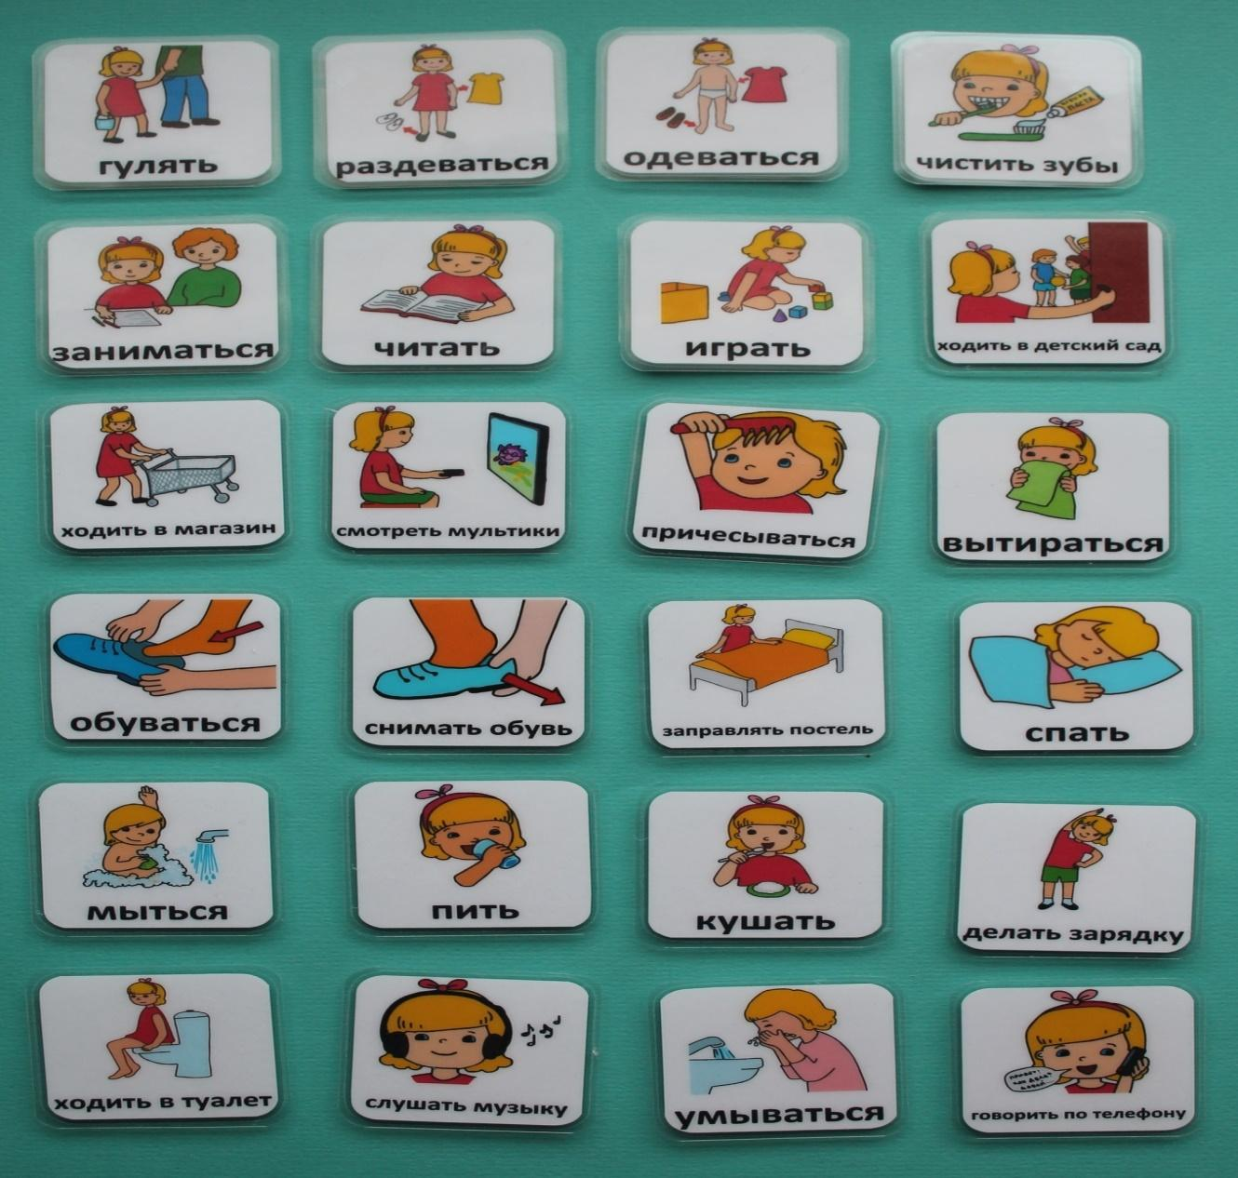
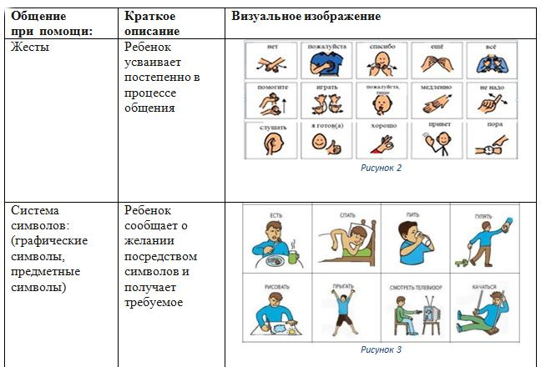

Первый этап начинается с ввода двух карточек PECS – «нет» и «да», т.к. дети с РАС часто не умеют выполнять действия по подражанию, таких как кивок и отрицательные махи головой.
На втором этапе вводятся карточки — мотивационные предметы и действия ребенка. Например: картинка с печеньем. Нужно показать ребенку эту картинку и спросить: «Хочешь?». Если ребёнок показывает карточку «да», то нужно обменяться и озвучить название карточки.
На третьем этапе обучения PECS будет набор карточек, которые точно обозначают события — расписание.
Расписание включает в себя несколько карточек определенной тематики, расположенные друг за другом в определенном порядке. Например, поход в парк, утренние процедуры, принятие душа, ванны и т.д.
Расписание можно использовать для развития ребенка в учебных целях. Взяв альбом или планшет нужно спросить: «Что у нас сейчас? А что будет потом?». В конце дня, когда все события из расписания дня закончились, нужно собрать карточки и пообщаться с ребёнком: «Что было утром?», «Что было после занятий?», «Что ты делал после прогулки?» и т.д.
Альтернативная коммуникация играет важнейшую роль в человеческой жизни - это способ, с помощью которого ребенок может взаимодействовать с окружающими людьми, не используя устную речь.
Программа Макатон как способ альтернативной и вспомогательной коммуникации.
Макатон – это языковая программа, целью которой является возможность коммуникации для людей с ограниченными физическими и интеллектуальными возможностями. Программа использует одновременно речь, жесты и графические символы.
Что отличает данную языковую программу от других программ альтернативной и вспомогательной коммуникации – это использование двойных знаков (символ и жест), вследствие чего происходит комплексное воздействие при восприятии информации.
Макатон – это вспомогательная система, позволяющая человеку общаться. Одновременно с использованием программы необходимо заниматься с дефектологом (логопедом или с сурдопедагогом, если речь идёт о глухом человеке). Как и любой другой вид дополнительных средств коммуникации Макатон является вспомогательным средством, и только в случае, когда развитие речи невозможно, становится альтернативным.
Эти материалы помогут достичь успеха в развитии невербальных детей (аутизм, тугоухость, ЗПР, ДЦП и т.д.), а зачастую, становятся необходимым средством общения в их взрослой жизни.
В мире популярны различные альтернативные систмы и способы коммуникации. Они предполагают вероятность передачи важной информации в том случае, когда естественные способы общения по какойто причине недступны. Альтернативная коммуникация содействует пониманию речи, поддерживает ее, а в случае надобности замещает ее.
Альтернатиная коммуникация использует большой диапазон всевозможных средств, помогающих формулировать собственные мысли и эффективно общаться ( реальные предметы, фотографии, рисунки, картинки, пиктограммы, движения тела, контакт глаз и многие другие коммуникативные сигналы). Они помогают способствовать общению с детьми, страдающими различными нарушениями речи.
Полная версия языковой программы Макатон включает в себя два словаря:
- основной словарь, в который входят наиболее важные и частотные понятия, распределённые по стадиям по принципу усложнения. С него начинают работу;
- ресурсный словарь, который состоит из множества понятий, распределённых по самым разным темам (сад, огород, школа, школьные принадлежности и т.д.). Он нужен тем людям, возможности которых позволяют им выйти за пределы ограниченного основного словаря, для того, чтобы расширить свой жизненный опыт.
Использованная литература:
1.Ананьева И.Н. Говорящие картинки: дидактический комплект: методические рекомендации и практический материал. – Самара: Издательство Ольги Кузнецовой, 2015 г.
2. Баряева Л.Б. Подготовка к обучению грамоте детей с умеренной и тяжёлой умственной отсталостью. – СПб, 2004 г.
3. Горудко Т.В. Руководство к применению персонифицированного словаря картинных символов коммуникации / под ред. Н.Н. Баль. – Минск: БГПУ, 2009 г.
4. Ананьева И.Н. Средства поддерживающей коммуникации в системе работы логопеда: методическое пособие с неговорящими дошкольниками. – Самара: Издательство Ольги Кузнецовой, 2015 г.

